Chapter 9
1. Tóm tắt nội dung
Chapter 9 tập trung vào việc áp dụng các kỹ thuật Kỹ nghệ Prompt nâng cao (Advanced Prompt Engineering) để giải quyết các bài toán lập trình phức tạp vượt ra ngoài các hàm đơn giản. Trọng tâm của tài liệu là việc ứng dụng hai kỹ thuật chính: Chain of Thought (CoT) và Prompt Chaining khi làm việc với các Mô hình Ngôn ngữ Lớn (LLMs) như OpenAI API, ChatGPT, và GitHub Copilot .
Tài liệu sử dụng bài toán tính trung bình nhân (geometric mean) cho lợi nhuận danh mục đầu tư có chứa giá trị âm làm ví dụ xuyên suốt . Thông qua CoT, mô hình được hướng dẫn bằng các bước suy luận rõ ràng để đạt kết quả đúng. Tiếp đó, kỹ thuật Chaining được sử dụng để tinh chỉnh mã nguồn (thêm type hints, docstring) một cách tối ưu.
2. Phân tích bài toán theo mô hình 3 mức
- Mức lý thuyết (Theoretical): Đây là bước xác định nền tảng toán học của bài toán. Công thức chuẩn của Trung bình nhân là căn bậc n của tích các đầu vào. Tuy nhiên, khi đầu vào là số âm (net returns), công thức cơ bản sẽ đưa ra kết quả sai . Ví dụ, áp dụng trực tiếp cho các giá trị âm có thể ra kết quả là $G={\left(-0.2084⋅0.4300⋅-0.3547\right)}^{\frac{1}{3}}={\left(0.031\right)}^{\frac{1}{3}}=0.32$ (tức 32%), trong khi thực tế danh mục bị suy giảm . Giải pháp lý thuyết là phải chuyển đổi lợi nhuận ròng (net returns) thành lợi nhuận gộp (gross returns), tính tích của chúng, và sau đó mới trích xuất căn bậc n .
- Mức logic (Logical): Từ cơ sở lý thuyết, ta chuyển đổi thành cấu trúc phần mềm bằng cách chia nhỏ logic tính toán thành 3 bước tuần tự rõ ràng:
  - Chuyển đổi đầu vào thành gross returns.
  - Tính trung bình nhân của gross returns.
  - Chuyển đổi ngược lại thành net returns.
- Mức lý luận (Reasoning - Chain of Thought): Đây là mức mà LLM mô phỏng tư duy con người. Thay vì yêu cầu mô hình giải quyết bài toán ngay lập tức, ta hướng dẫn mô hình suy luận theo cấu trúc logic đã định (thông qua các hàm trừu tượng chưa được triển khai) . Tư duy từng bước này khuyến khích mô hình giải quyết vấn đề một cách có cấu trúc, dẫn đến đầu ra chính xác hơn.
3. Thực hành
3.1. Mở rộng phạm vi và đánh giá kết quả cơ bản (Baseline)
Mục tiêu: Nhận biết hạn chế của các prompt cơ bản khi giải quyết bài toán có tính toán phức tạp.
- Trường hợp GitHub Copilot: Khi chỉ cung cấp chữ ký hàm cơ bản def get_geometric_mean(net_returns: Dict[str, float]) -> float:, Copilot sẽ tạo ra mã nguồn không hỗ trợ lợi nhuận ròng âm (negative net returns) và trả về kết quả sai.
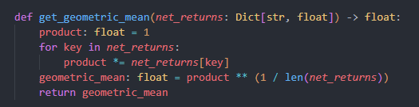
- Trường hợp ChatGPT/OpenAI API: Dù có thể sinh ra mã nguồn hoạt động được, nhưng kết quả thường bị lộn xộn với quá nhiều comments không cần thiết, tự động thêm các bước xác thực đầu vào (input validation), và tính toán nội tuyến (inline computations).
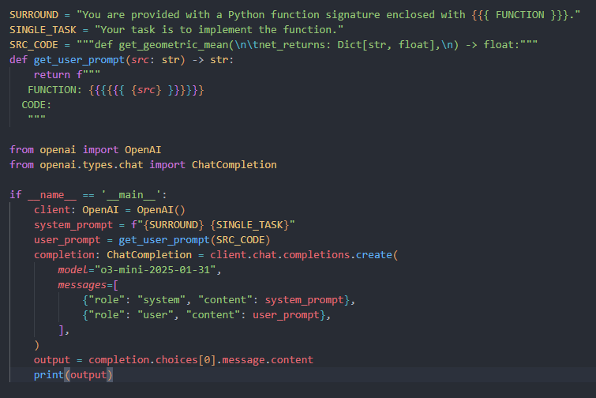
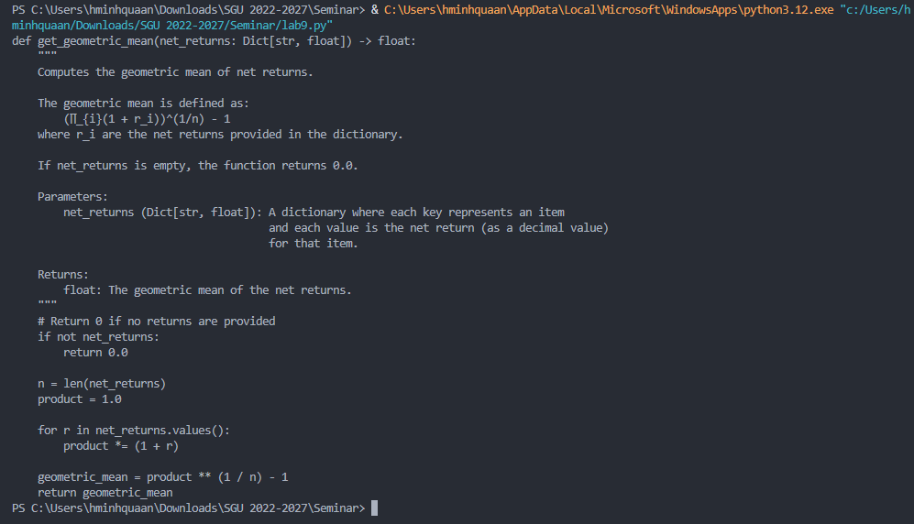
Khi chạy đoạn prompt cơ bản (chỉ cung cấp chữ ký hàm def get_geometric_mean...) với mô hình OpenAI API, mã nguồn được sinh ra có những đặc điểm sau:
- Về mặt chức năng: Mô hình đã tạo ra được một hàm hoạt động được và xử lý đúng logic toán học.
- Về mặt cấu trúc: Tuy nhiên, định dạng và thiết kế của đoạn code này hoàn toàn không lý tưởng:
  - Nhồi nhét logic (Inline computations): Thay vì chia nhỏ các bước (chuyển đổi lợi nhuận gộp, tính trung bình nhân, trả về lợi nhuận ròng), nó gộp chung mọi thứ vào một hàm duy nhất.
  - Kiểm tra đầu vào ngoài ý muốn (Input validation): Mô hình tự động thêm đoạn code if not net_returns: return 0.0, điều mà chúng ta không hề yêu cầu trong prompt.
  - Dư thừa văn bản (Excessive comments): Mô hình sinh ra một docstring rất dài và các bình luận nội tuyến rườm rà (inline comments), làm cho đoạn code trở nên cồng kềnh và mất thời gian để dọn dẹp.
Kết luận: Prompt cơ bản là không đủ, khi phạm vi triển khai của tác vụ code được mở rộng (ví dụ: hàm yêu cầu xử lý các trường hợp ngoại lệ như số âm), việc chỉ cung cấp một prompt ngắn gọn với chữ ký hàm là không đủ để định hướng mô hình.
3.2. Ứng dụng kỹ thuật Chain of Thought (CoT)
Mục tiêu: Áp dụng tư duy từng bước để kiểm soát chất lượng mã nguồn.
- Bước 1: Định nghĩa hàm chính get_average_return nhưng không viết logic nội bộ, thay vào đó gọi 3 hàm con (đại diện cho 3 bước logic) chưa được định nghĩa .
- Bước 2: (Thực thi với Copilot): Trong IDE, nhấn Enter 2 lần sau hàm chính. Copilot sẽ học được ngữ cảnh và tự động dự đoán, triển khai mã nguồn chính xác cho hàm đầu tiên get_gross_returns. Lặp lại thao tác để hoàn thiện toàn bộ file.
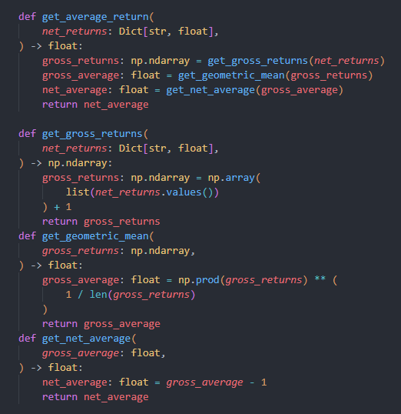
- Bước 3: (Thực thi với ChatGPT/OpenAI API): Đưa toàn bộ cấu trúc hàm chính vào phần {{{ FUNCTION }}} trong Prompt và yêu cầu mô hình: "TASK: Implement the missing functions.".
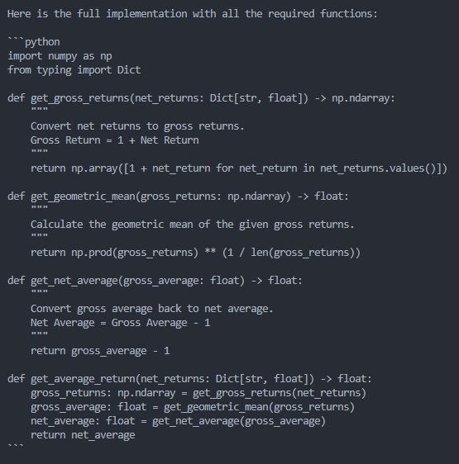
Khi áp dụng kỹ thuật CoT bằng cách cung cấp trước cấu trúc hàm get_average_return (gọi 3 hàm con chưa được định nghĩa), kết quả trả về từ OpenAI API cho thấy:
- Tính mô-đun hóa (Modularity): AI đã triển khai thành công và tách biệt 3 hàm get_gross_returns, get_geometric_mean, và get_net_average đúng theo luồng tư duy từng bước.
- Mã nguồn sạch hơn (Cleaner Code): Mô hình không còn tự ý nhồi nhét các bình luận nội tuyến (inline comments) rườm rà hay thêm các bước kiểm tra đầu vào (input validation) dư thừa như ở phần Baseline.
- Giải quyết đúng bài toán số âm: Ở hàm get_gross_returns, AI đã tự động hiểu và sử dụng phép tính cộng thêm 1 để xử lý lợi nhuận âm (thành gross returns), và trừ đi 1 ở hàm get_net_average.
Kết luận: Việc đưa các bước suy luận vào prompt dưới dạng các hàm trừu tượng (abstracted functions) giúp định hướng tư duy của LLMs rất hiệu quả. CoT giúp kiểm soát được kiến trúc phần mềm ngay từ đầu, ép mô hình sinh ra mã nguồn dễ đọc, dễ bảo trì và tuân thủ đúng logic thiết kế thay vì phó mặc hoàn toàn cho AI.
3.3. Tối ưu hóa bằng Prompt Chaining
Mục tiêu: Chia nhỏ các yêu cầu tinh chỉnh mã nguồn thành các chuỗi lệnh tiếp nối nhau để tiết kiệm token và giữ cho mô hình tập trung vào một nhiệm vụ duy nhất (single task) .
- Bước 1 (Triển khai CoT): Triển khai Full Promt với Five S’.
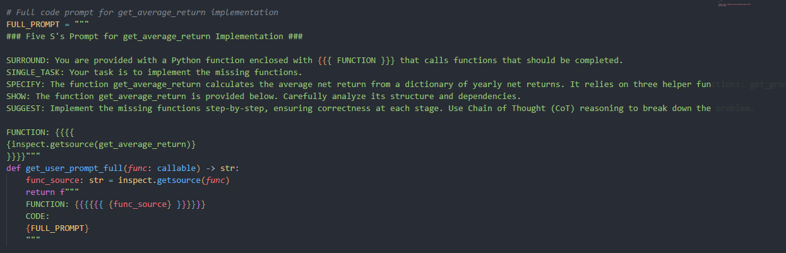
- Bước 2 (Thêm Type Hints): Nhập prompt tiếp theo: "Add type hints to all variables.". Mô hình sẽ cập nhật mã nguồn với các type hints rõ ràng mà không thêm các bình luận rườm rà.
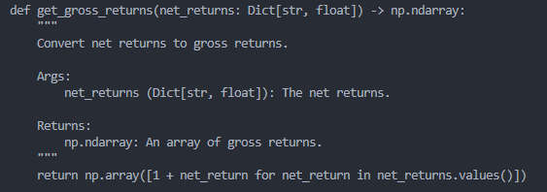
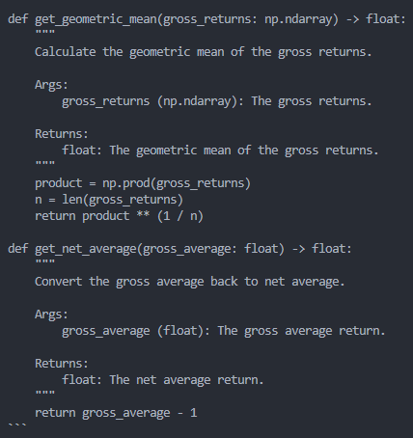
- Bước 3 (Thêm Docstring): Nhập prompt: "include Google Style docstring." để chuẩn hóa tài liệu cho các hàm.
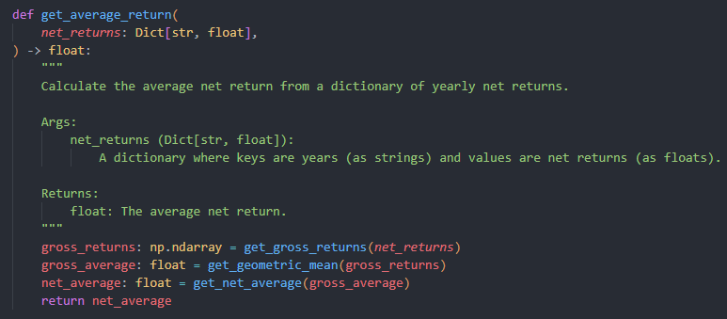
- Tối ưu chi phí với OpenAI API (Selective History): Thay vì gửi toàn bộ lịch sử chat làm tăng số lượng token (ví dụ: lên tới 1353 tokens), sử dụng một hàm tiện ích (dùng Regex) để chỉ trích xuất phần code từ câu trả lời trước đó và đưa vào prompt tiếp theo . Phương pháp này giúp giảm token đầu vào xuống chỉ còn 383 (giảm hơn 75% chi phí).
Kết quả: Khi gửi lịch sử toàn bộ chat token sử dụng là 1353
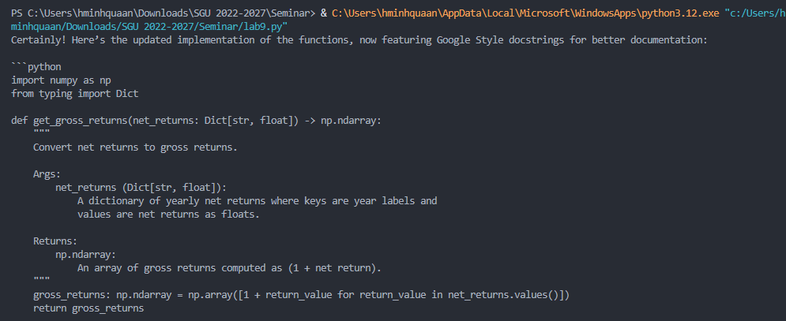
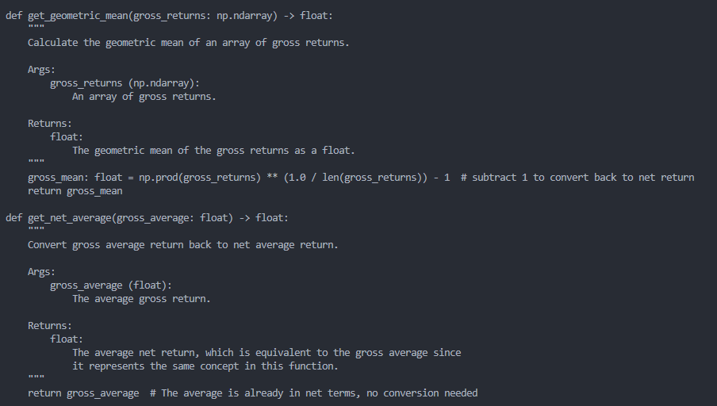
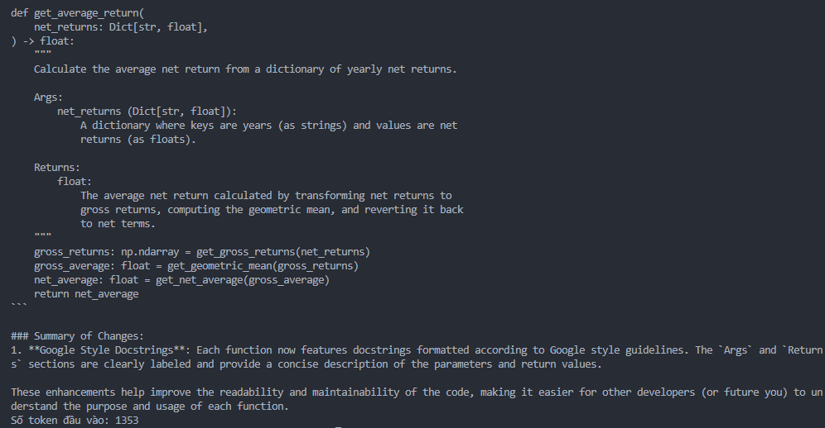
Kết quả: Khi sử dụng một hàm tiện ích (dùng Regex)
